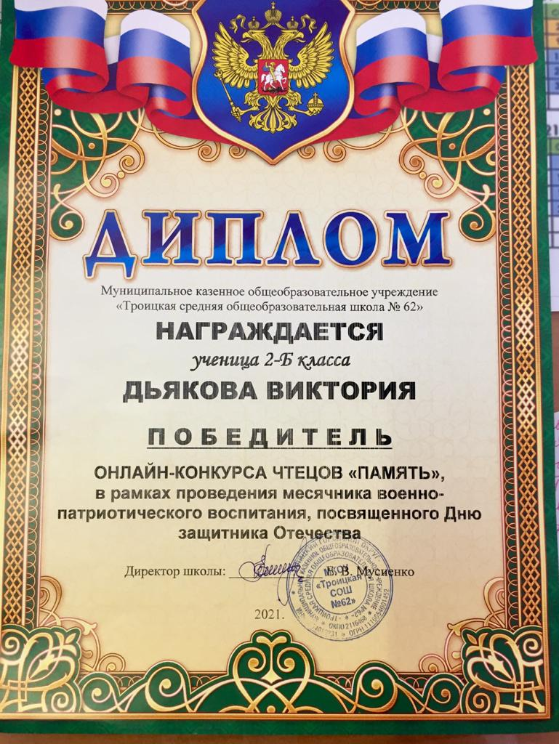

Победитель онлайн-конкурса чтецов «Память» - **Дьякова Виктория 2 «Б» класс**